Самостоятельная тренировка ВС 20.12.2020

Направленность - развитие силы и силовой выносливости (задняя и передняя поверхность бедра, мышцы кора, плечи и мышцы груди)
Режим работы: 1 круг, 11 упражнений по 3 подхода,
Пауза - Между подходами 30 сек, между упражнениями - 120 сек
Темп выполнения - статодинамический

- Разминка. Скакалка, 6 серий по 3 минуты:
- 1 минута – скоростные прыжки на двух ногах (темп выполнения - максимальный, ноги в коленных суставах не сгибаем, смотрим вперед, крутим скакалку одними кистями) – не менее 150 раз
- 2 минута – прыжки коньковым шагом (прыгаем в верх-сторону, должна быть фаза полета, смотрим вперед, крутим скакалку одними кистями)
- 3 минута – активная пауза (встряхиваем ноги, упражнения на растяжку)

- Основная работа. СТАТИКА.
- Пистолетик у стены. ИП – спина, плечи и таз полностью прислонены к стене; опорная нога на полу так, чтобы получилось 90 градусов в колене; вторую ногу держим прямо (параллельно полу), носок тянем на себя так, чтобы было напряжение передней поверхности бедра, РУКИ ПРЯМЫЕ ДЕРЖИМ ПЕРЕД СОБОЙ НА УРОВНЕ ПЛЕЧ – 4 подхода: 2 на левой ноге, 2 на правой ноге (1 подход = 45 секунд на одной ноге)

- «Лодочка». Плечи и бедра держим на весу, руки и ноги вместе – 3 подхода по 75 секунд

- «Полуотжимания». ИП – упор лежа, руки ставим так, чтобы пальцы смотрели вперед, локти на 90 градусов согнуты и смотрят в сторону; поясница не прогибается, таз не поднимается, ноги вместе – 3 подхода по 45 секунд
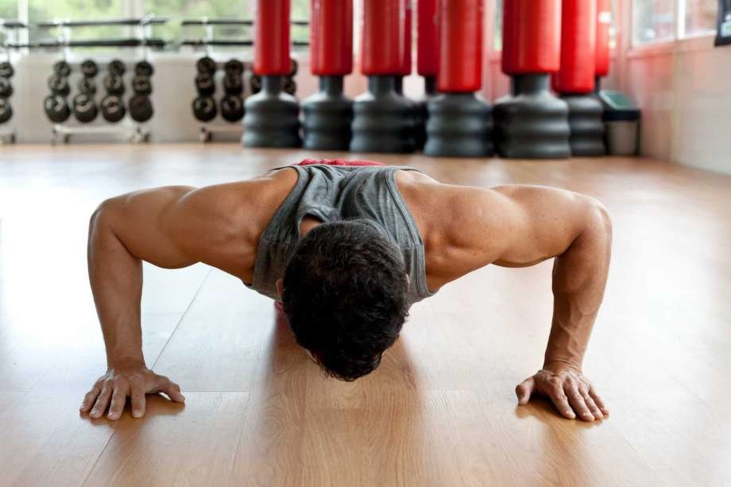
- «На бедро». ИП – стоим на одной ноге, плечи наклонены вперед (чуть за траекторию колена), вторая нога сзади чуть касается носком пола для контроля равновесия (кто может – держать на весу); весь центр тяжести на опорной передней ноге. Колено опорной ноги согнуто; выполняем покачивания с малой амплитудой (90-110 градусов), руки в замке за спиной – 3 подхода (1 подход = 45 секунд левая нога + 45 секунд правая нога)

- Планка на ПРЯМЫХ РУКАХ. Таз не поднимаем, поясницу не прогибаем, тело держим одной прямой линией, ноги вместе, смотрим в пол перед собой – 3 подхода по 90 секунд

- «Полуприсед». И.П. - стоя, ноги чуть шире плеч — носки смотрят вперед, колени внутрь НЕ СВОДИМ, спину не округляем, руки в замке за спиной. ПОКАЧИВАНИЯ С МАЛОЙ АМПЛИТУДОЙ, колено от 90 до 120 градусов, НОГА ПОЛНОСТЬЮ НЕ ВЫПРЯМЛЯЕТСЯ - 3 подхода по 75 секунд.

- Планка на руках + подъем ноги (см. картинку). ИП – планка на ПРЯМЫХ руках, поднимаем ногу на 20-25 см от пола, носочек тянем на себя (задняя поверхность бедра и ягодица должны быть в напряжении). Выполняем покачивания ногой на весу с малой амплитудой, не сгибаем в колене – 3 подхода (1 подход = 60 секунд левая нога + 60 секунд правая нога)
- «ПРИСЕД СУМО» ИП – ноги ставим широко – шире плеч, носки смотрят в стороны, колени 90 градусов, спину не округляем, смотрим вперед. Выполняем медленные покачивания с малой амплитудой угол 90 градусов – угол 110 градусов – 3 подхода по 75 секунд

- «БИЦЕПС». ИП – стоя, ноги на ширине плеч, колени чуть согнуты, спина прямая, работаем с утяжелением (две бутылки); обе руки поднимаем и опускаем с МАЛОЙ АМПЛИТУДОЙ (РУКА НЕ ДОЛЖНА ПОЛНОСТЬЮ ВЫПРЯМЛЯТСЯ В ЛОКТЕ И ПОЛНОСТЬЮ СГИБАТЬСЯ) – 3 подхода по 45 секунд

- Стойка у стены на одной ноге. ИП – спина, плечи и таз полностью прислонены к стене; опорная нога на полу так, чтобы получилось 90 градусов в колене, вторая нога закинута на опорную ногу при этом колено смотрит в сторону, руки прямые перед собой – 3 подхода (1 подход = 45 секунд правая нога + 45 секунд левая нога)
- «СТОЙКА НА РУКАХ ЖИВОТОМ ВВЕРХ» И.П. Стойка на руках животом вверх, руки прямые, пальцы смотрят вперед в сторону ног, ноги прямые и вместе, мышцы спины и ягодиц напряжены, обязательно небольшой ПРОГИБ В ПОЯСНИЦЕ - 3 подхода по 75 секунд

3. Растяжка. - ОБЯЗАТЕЛЬНО

